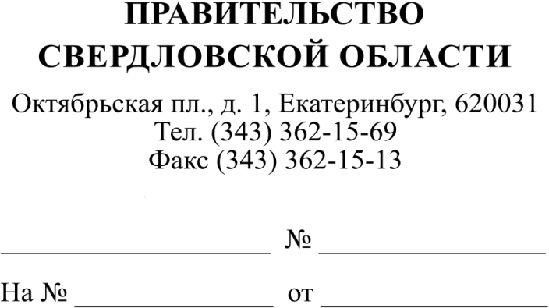
Министру труда и социальной защиты Российской Федерации

А.О. Котякову

%REG_DATE% |  |  | %REG_NUM%

О представлении проекта
региональной программы

Уважаемый Антон Олегович!

В целях участия Свердловской области в 2021 году на условиях софинансирования в реализации мероприятий государственной программы Российской Федерации «Доступная среда», утвержденной постановлением Правительства Российской Федерации от 29.03.2019 № 363, направляем проект подпрограммы 2 «Формирование и совершенствование системы комплексной реабилитации и абилитации инвалидов, в том числе детей-инвалидов,
в Свердловской области» комплексной программы Свердловской области «Доступная среда» с финансово-экономическим обоснованием, проектом плана реализации мероприятий и информацией о финансовом обеспечении мероприятий проекта подпрограммы.

Приложение: 1. Проект подпрограммы 2 «Формирование и совершенствование системы комплексной реабилитации и абилитации инвалидов,
в том числе детей-инвалидов, в Свердловской области» комплексной программы Свердловской области «Доступная среда» на 134 л.
в 1 экз.
2. Финансово-экономическое обоснование к проекту подпрограммы 2 «Формирование и совершенствование системы комплексной реабилитации и абилитации инвалидов, в том числе детей-инвалидов, в Свердловской области» комплексной программы Свердловской области «Доступная среда» на 4 л. в 1 экз.
3. План реализации мероприятий проекта подпрограммы 2 «Формирование и совершенствование системы комплексной реабилитации и абилитации инвалидов, в том числе
детей-инвалидов, в Свердловской области комплексной программы Свердловской области «Доступная среда» на 2021 год на 13 л. в 1 экз.
4. Информация о финансовом обеспечении мероприятий проекта подпрограммы 2 «Формирование и совершенствование системы комплексной реабилитации и абилитации инвалидов,
в том числе детей-инвалидов, в Свердловской области» комплексной программы Свердловской области «Доступная среда» на 8 л. в 1 экз.
5. Информация о значениях целевых показателей проекта
подпрограммы 2 «Формирование и совершенствование системы комплексной реабилитации и абилитации инвалидов, в том числе детей-инвалидов, в Свердловской области» комплексной программы Свердловской области «Доступная среда» на 2 л. в 1 экз.

Заместитель Губернатора Свердловской области |  |  |  | П.В. Креков
 |  |  | %SIGN_STAMP%

